PKGPT 2.0
https://chat.deepseek.com/a/chat/s/b849fa30-074c-4962-a14a-0832ef5fb725

并行运行3房室
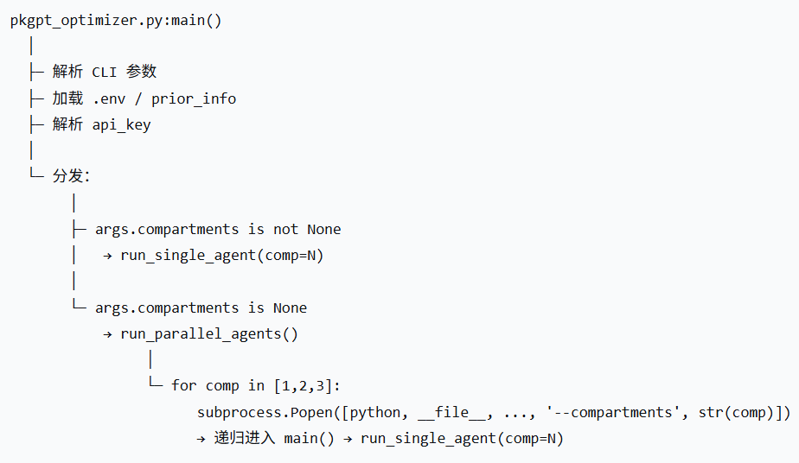

单体PKGPT Phase 2移除升级房室逻辑
https://chat.deepseek.com/share/o6xf2t0h49v4ce7cp5
对应：现在已实现并行建模1-3房室。请根据以上代码，删去phase2升级房室的架构，且删除后不影响正常并行运行1房室、2房室、3房室模型的整体逻辑。给出前后修改代码、实现功能、代码行数等具体改动内容。
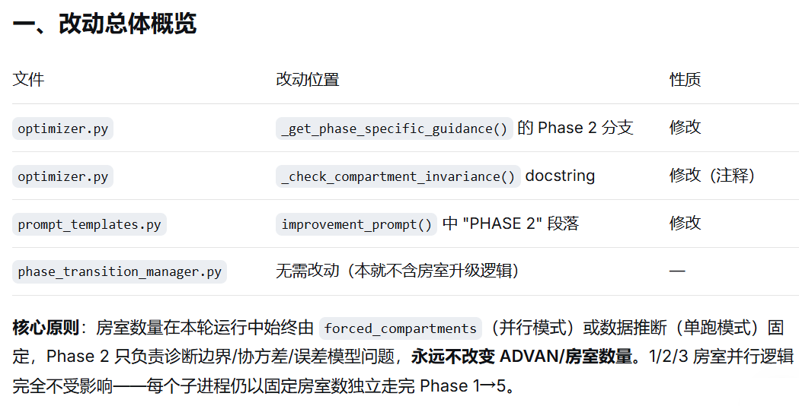
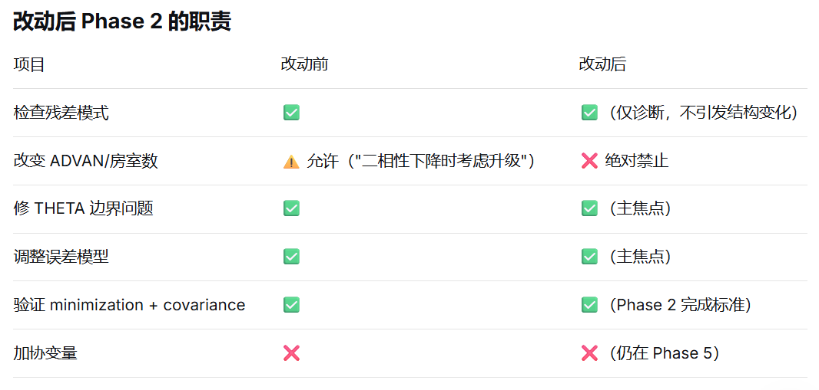

Bootstrap技能代码解释
https://chat.deepseek.com/a/chat/s/79f4a41c-388f-410d-aaf3-f9711273e020
先数据自省，再药物合理性边界，最后剂量单位检查。
- DataIntrospectionSkill：数据自省，识别 NONMEM 列、协变量、给药途径、房室数、剂量统计等。
- PlausibilityBoundsSkill：识别药物并生成 CL/V1/Ka/Q/V2 等参数的合理范围与典型剂量。
- DoseUnitCheckSkill：检查剂量单位是否可能不匹配，并生成 F1 缩放提示。
总体流程与依赖关系
- DataIntrospectionSkill
生成 state.data_profile，包含 route、compartments、dose_stats 等。
- PlausibilityBoundsSkill
使用 data_profile 中的文件名线索、途径、受试者数，调用 LLM 识别药物并生成 state.plausibility_bounds，其中包含 typical_single_dose_mg。
- DoseUnitCheckSkill
读取 data_profile.dose_stats 与 plausibility_bounds，确定性判断剂量单位是否需缩放，生成 state.dose_scaling_hint。
- Phase 1 使用：
  - state.data_profile 了解数据；
  - state.plausibility_bounds 设 THETA 初值；
  - state.dose_scaling_hint 修正剂量单位。

单体改为Agent架构
https://chat.deepseek.com/a/chat/s/06d6d12e-9faf-4cb4-beb9-e2a787318dc2
对应：
- 将调用LLM解决的具体能力，用Agent框架来实现，并将具体能力用skill封装
- 上述是根据论文描述内容，请结合具体新上传代码和文件， 1、将五阶段建模过程，封装为skill 2、整体建模过程采用agent框架实现
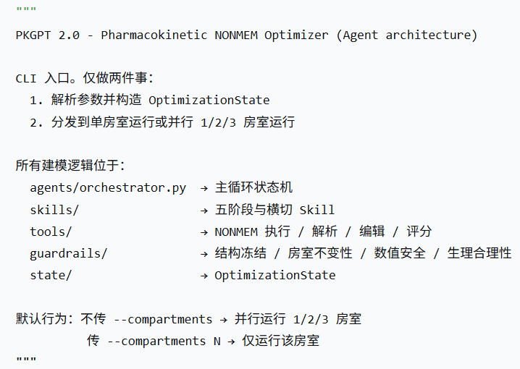

Agent架构同步修改移除房室逻辑
https://chat.deepseek.com/a/chat/s/06d6d12e-9faf-4cb4-beb9-e2a787318dc2
对应：
- 并非整个删除phase 2，请仅移除房室升级，保留可参考 https://chat.deepseek.com/share/o6xf2t0h49v4ce7cp5 对话内容
- 最初agent架构请同步给出涉及phase2 仅移除房室升级的前后修改代码点
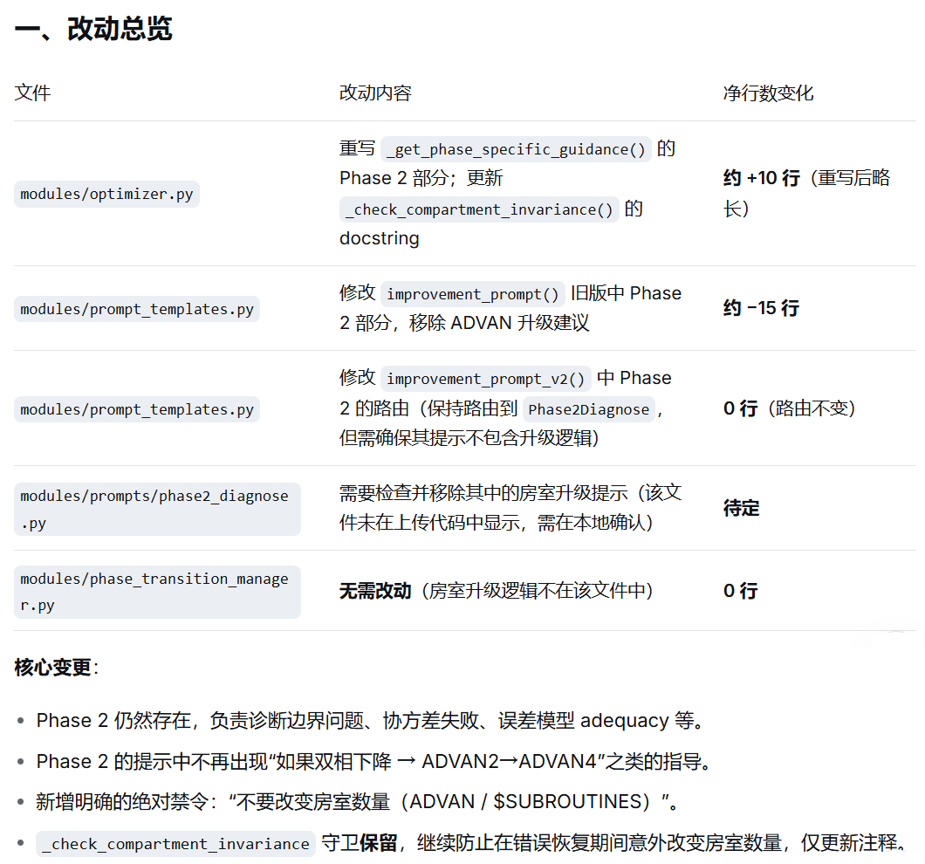

Agent架构 skill层
https://chat.deepseek.com/a/chat/s/06d6d12e-9faf-4cb4-beb9-e2a787318dc2
对应：根据 1.2修改后：Agent + Skill + Tool + State 分层，给出skills层新增.py文件的所有代码内容。包括代码详细、功能描述。
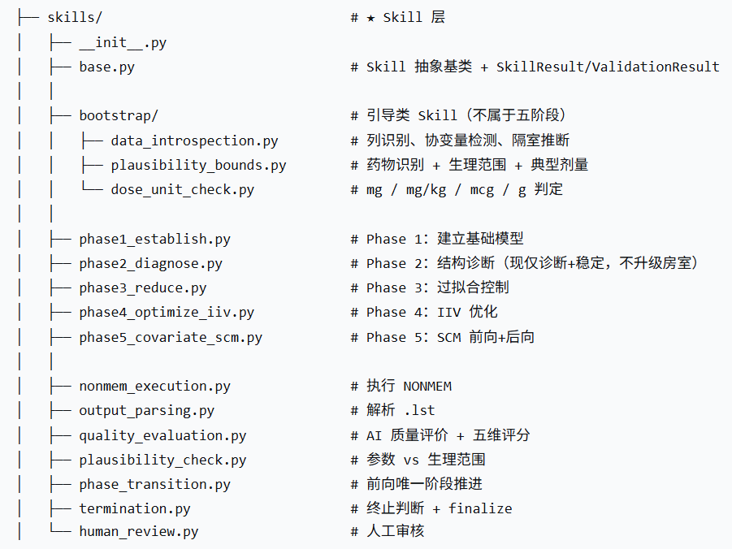

Agent架构 agents层

https://chat.deepseek.com/share/8aunzpsxzjvjriav16
根据 1.2修改后：Agent + Skill + Tool + State 分层，给出agents层新增.py文件的所有代码内容。包括代码详细、功能描述。

Agent架构 tools层
https://chat.deepseek.com/share/8aunzpsxzjvjriav16
根据 1.2修改后：Agent + Skill + Tool + State 分层，给出tools层新增.py文件的所有代码内容。包括代码详细、功能描述。

Agent架构 guardrails层
https://chat.deepseek.com/share/8aunzpsxzjvjriav16
根据 1.2修改后：Agent + Skill + Tool + State 分层，给出guardrails层新增.py文件的所有代码内容。包括代码详细、功能描述。

Agent架构 state层
https://chat.deepseek.com/share/8aunzpsxzjvjriav16
根据 1.2修改后：Agent + Skill + Tool + State 分层，给出state层新增.py文件的所有代码内容。包括代码详细、功能描述。

Agent架构 pkgpt_optimizer.py和agent.py
https://chat.deepseek.com/share/8aunzpsxzjvjriav16
根据 1.2修改后：Agent + Skill + Tool + State 分层，给出pkgpt_optimizer.py和agent.py文件的所有代码内容。包括代码详细、功能描述。

theo.csv运行结果

output_theo0915_0
对应：!!!!!!!!!!!!!!!!!!!!HUMAN REVIEW REQUIRED!!!!!!!!!!!!!!!!!!
问题：三个房室运行全部 FAILED。
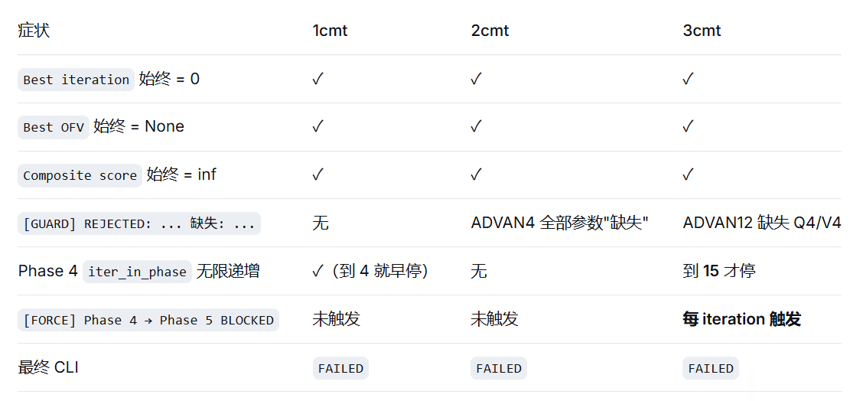

output_theo0915_1
对应：BASE MODEL DEVELOPMENT (Phase 1-4)
问题：Agent架构在模型质量评估、参数边界管理、误差模型选择、以及回退机制的系统性缺失。

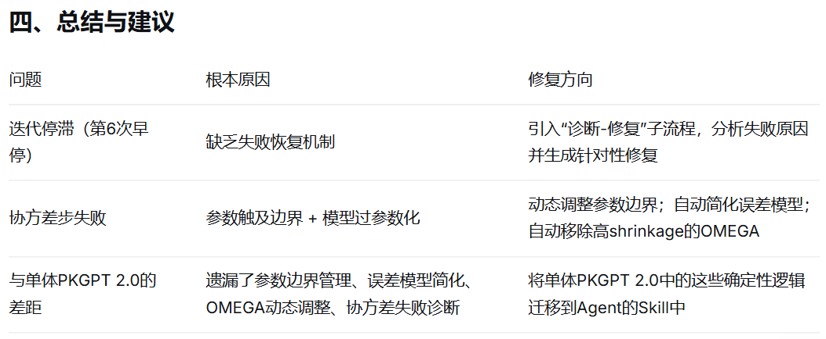

output_theo0916
https://chat.deepseek.com/a/chat/s/06d6d12e-9faf-4cb4-beb9-e2a787318dc2
对应：查看上述3个房室的运行结果，给出房室模型结果的对比评估，并判断是否存在最优模型。后续代码层面有待优化提示的地方。
优化：类似DeepSeek给出3个模型的对比结果。见一、三房室结果对比中1.1 关键指标横向对比。后续可考虑让模型输出。
待解决问题：_composite_score 未处理 OFV 溢出、_append_history 拒绝"溢出模型"成为 best、Phase 1 连续失败应更早触发 rescue/放弃、2cmt 的 composite 评分导致"选错 best"、finalize 输出应拒绝 OFV 溢出、Phase 3 退出条件不充分、Phase 5 SCM 未输出测试详情、强制 Phase 5 时应确保有 covariate。
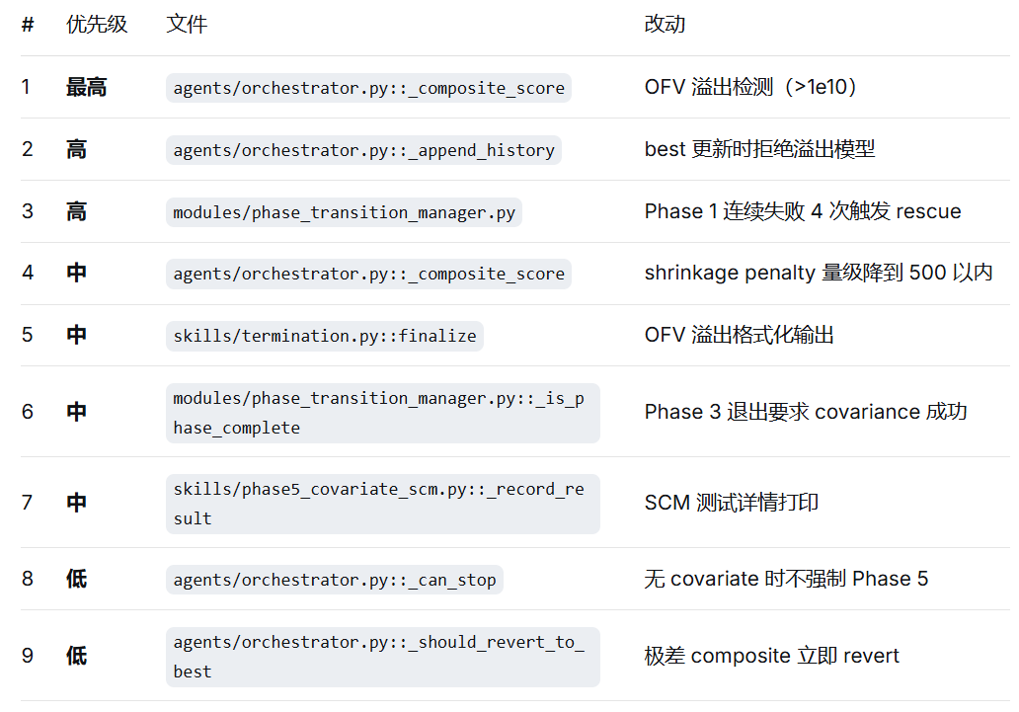

wafarin.csv

output_wafarin0916
问题：将适用于theo.csv的代码结构，首次跑wafarin.csv。出现OFV值较高。
=================================================================
PARALLEL OPTIMIZATION COMPLETE
=================================================================
1-compartment: OK
→ output/output_wafarin0916\1cmt\wafarin_1cmt_final.txt
2-compartment: OK
→ output/output_wafarin0916\2cmt\wafarin_2cmt_final.txt
3-compartment: OK
→ output/output_wafarin0916\3cmt\wafarin_3cmt_final.txt
=================================================================
[PARALLEL] Results saved under: output/output_wafarin0916

